อ้อมกอดแห่งเทือกเขาหิมาลัย
อันแสนโรแมนติกของ สิกขิม กังต๊อก ดาร์จิลิ่ง
7 วัน 5 คืน โดยสายการบิน Spice Jet
สัมผัสความงดงามทางธรรมชาติที่คุณไม่เคยเห็นในอินเดีย!
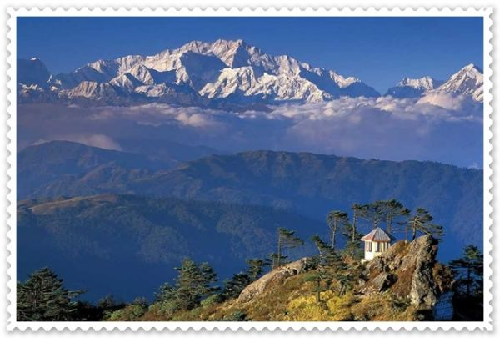
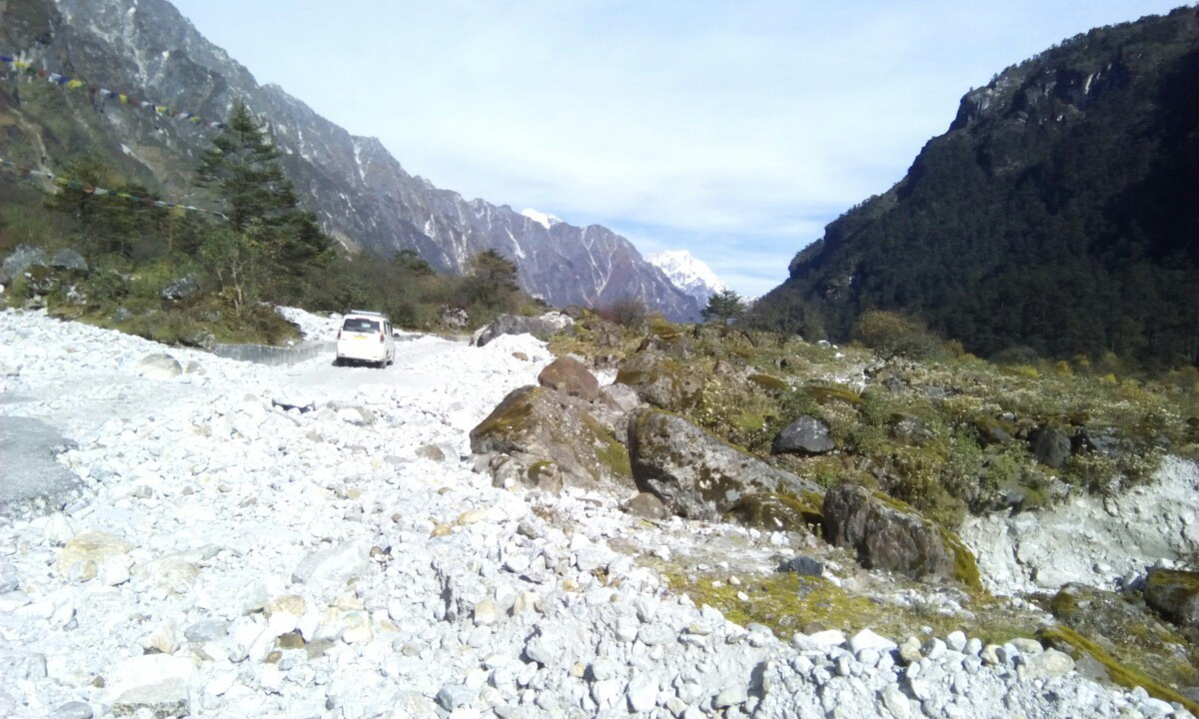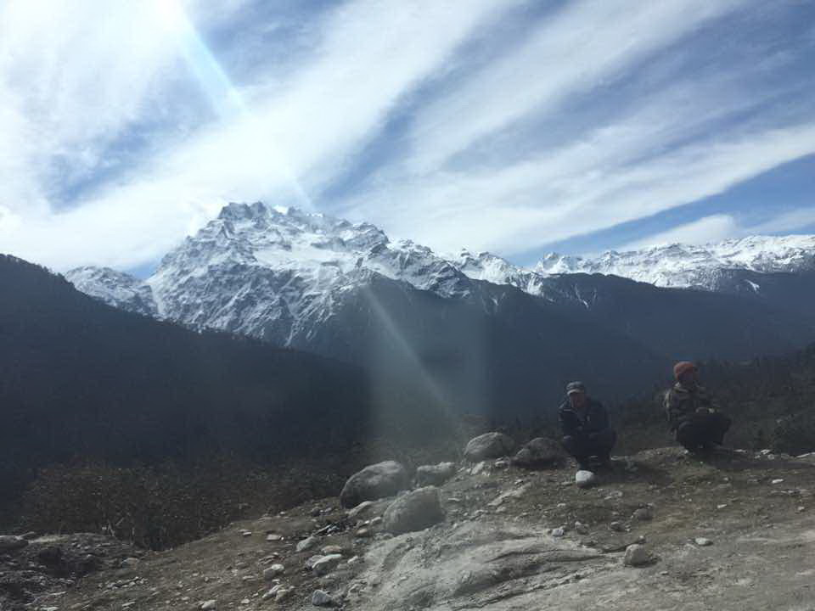
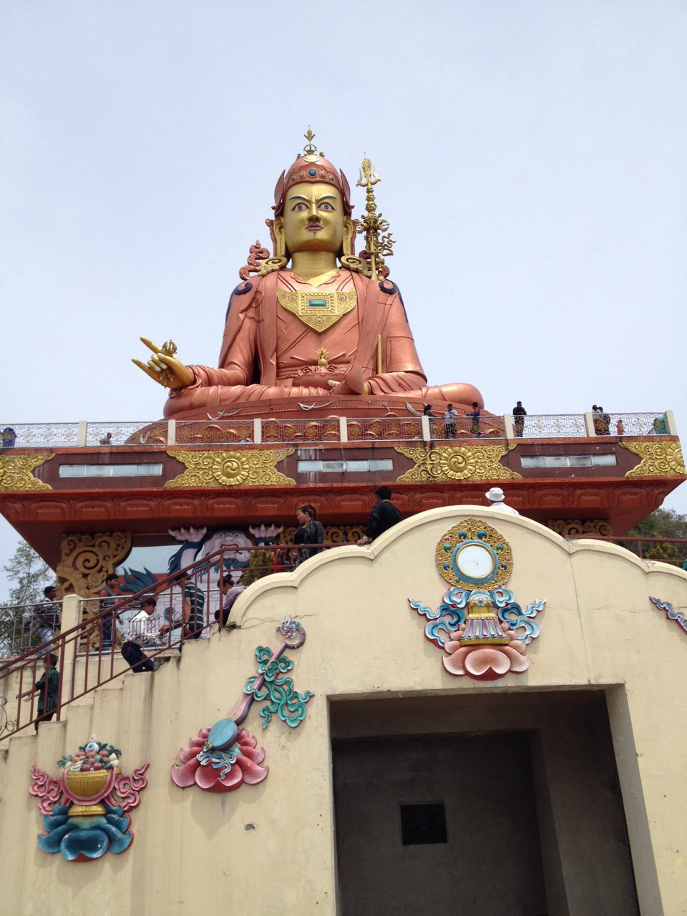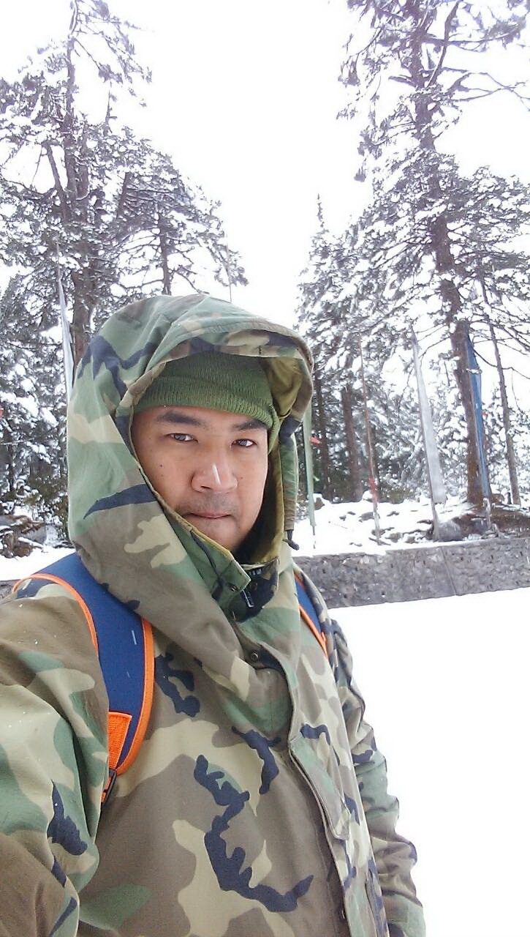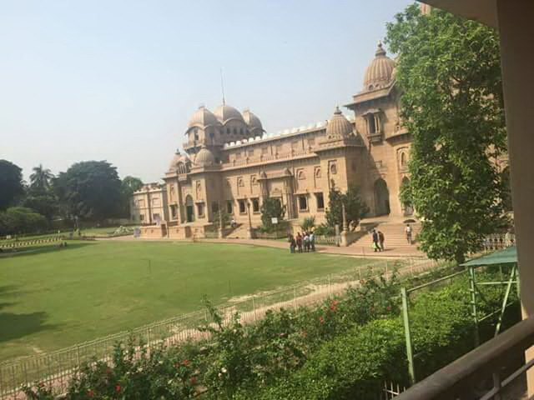
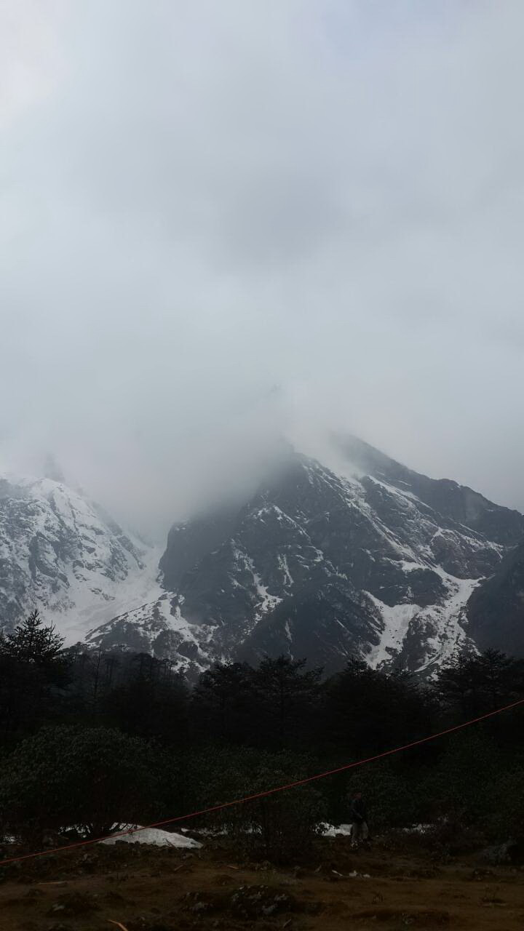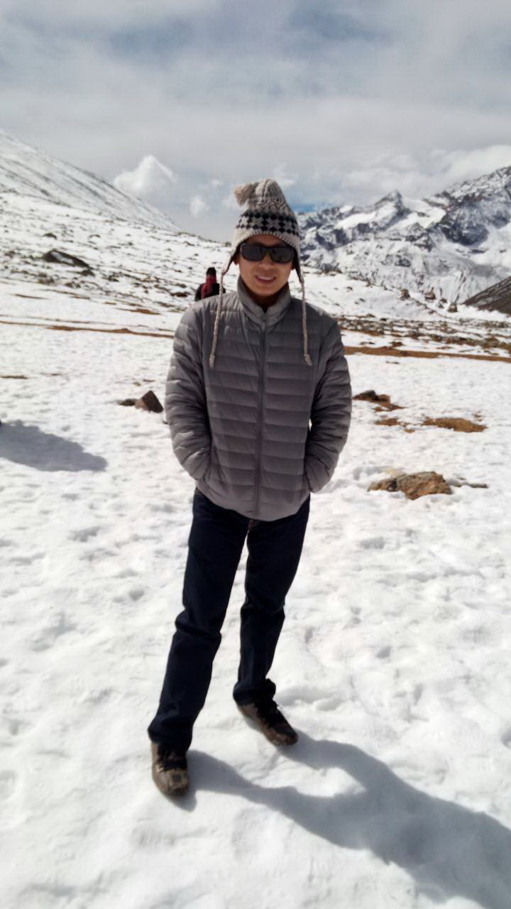

วันแรก กรุงเทพฯ-กัลกัตตา-บักโดรกรา-ดาร์จิลิ่ง
02.00 น. พร้อมกันที่ สนามบินสุวรรณภูมิ ชั้น 4 ประตู 3 แถว E เคาน์เตอร์ สายการบิน SpiceJet ต้อนรับท่านโดยเจ้าหน้าที่ ตรวจเช็คสัมภาระและบัตรเดินทาง
05.10 น. ออกเดินทางสู่เมืองกัลกัตตา ประเทศอินเดีย โดยสายการบิน SPICE JET เที่ยวบิน SG - 084
(ใช้เวลาบิน ประมาณ 3 ชั่วโมง)
06.20 น. ถึงท่าอากาศยานนานาชาติ เมืองกัลกัตต้า เมืองหลวงของรัฐเบงกอลตะวันตก(เวลาที่อินเดียช้ากว่าบ้านเรา ประมาณ 1.30 ชั่วโมง) นำท่าน รับประทานอาหารเช้า(1) ณ ห้องอาหารของโรงแรม จากนั้นนำท่านชม BelurMathShrine ศาสนสถานของศาลนาฮินดูที่มีความสวยงามและยิ่งใหญ่มาก หรือ ชม VictoriaMemorialHall อาคารสถาปัตยกรรมยุโรปที่มีความสวยงามแห่งหนึ่งของอินเดีย
11.00น. รับประทานอาหารกลางวัน(2) ณ ภัตตาคาร แล้วเดินทางสู่ สนามบินภายในประเทสกัลกัตต้า
เช็คอินและตรวจสัมภาระเพื่อเดินทางสู่ เมืองบักโดรกรา
14.35 น. โดยสายการบิน SPICEJET เที่ยวบิน SG - 803 (เวลาเดินทางประมาณ 1 ชม. ) สู่ บักโดรกรา
ข้อแนะนำ ให้โหลดของที่ไม่จำเป็นไว้ในกระเป๋าใต้ท้องเครื่องบิน เพราะเจ้าหน้าที่อินเดีย ตรวจค่อนข้างละเอียดเพื่อ
เป็นการไม่เสียเวลา แนะนำให้ถือเฉพาะกระเป๋าถือและของมีค่าขึ้นเครื่องเท่านั้น
15.40 น. ถึงสนามบิน เมืองบักโดรกรา หลังรับสัมภาระเรียบร้อยแล้ว นำท่านขึ้นรถ innova (คันละ 5 ท่าน)
เดินทางสู่ ดาร์จิลิ่ง (เวลาในการเดินทาง 3.30 ชม.) ซึ่งเมืองนี้สูงเหนือระดับน้ำทะเล 2,134 ม. ตัวเมืองหันหน้าเข้าหาเทือกเขาหิมาลัย ประชากรของดาร์จีลิ่งมีทั้งชาวเนปาล เลปชา ทิเบตและภูเตีย ที่นี่อังกฤษเข้ามาพัฒนาให้เป็นเมืองพักตากอากาศบนภูเขาได้อย่างสวยงามเป็น เมืองราชินีแห่งภูเขา หรือ เมืองพักตากอากาศบนภูเขา มีชื่อเสียงอย่างมาก โดยเฉพาะอย่างยิ่งในเรื่องของชาที่มีกลิ่นหอมละมุ่น เลิศรส ซึ่งตลอดเส้นทางท่านจะได้เห็นไร่ชาที่เขียวชอุ่มอย่างสวยงาม…ดาร์จีลิ่ง ราชินีแห่งขุนเขาไร่ชาดาร์จีลิงนั้นเป็นไร่ชาที่ขึ้นชื่อลือชามากที่สุดในโลกที่บรรดาคอชาทั้งหลายที่ไปเที่ยวอินเดียต่างใฝ่ฝันต้องไปให้ได้สักครั้งหนึ่งในชีวิต
ค่ำ รับประทานอาหารค่ำ(3) ณ โรงแรม หลังอาหารนำท่านเดินช้อปปิ้ง ตลาดพื้นเมืองย่าน ชอร์รัสต้า แหล่งช้อปปิ้งที่มีชื่อเสียง จำหน่ายสินค้าพื้นเมือง อาทิ ชาดาร์จีลิ่ง
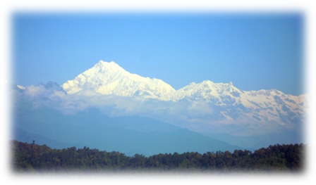
เข้าสู่ที่พัก ณ HERMITAGE HOTEL หรือเทียบเท่า อิสระพักผ่อนตามอัธยาศัย
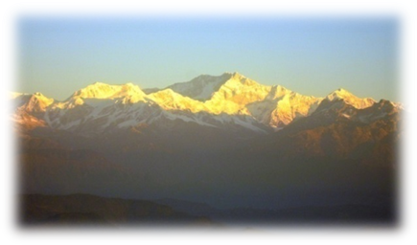

วันที่สอง ไทเกอร์ฮิลล์-วัดธิเบตกุม-บาตาเซีย-ไร่ชา-สวนสัตว์
เช้ามืด ขึ้นไปชมวิวของเทือกเขาหิมาลัยที่ “ไทเกอร์ฮิล” ถ้าอากาศดีจะเห็นยอดเขาคันเชงจุงก้า สูงอันดับ 3 ของโลก เดินทางลงมาจากยอดเขา ระหว่างทางแวะชมวัดทิเบตกูม กอมปา “GHOOM GOMPA” เป็นวัดโบราณแต่ได้รับการปรับปรุงซ่อมแซมใหม่ เพื่อบอกว่า “เมืองนี้เป็นศูนย์รวมของความแตกต่างทางความเชื่อหลากหลาย ทั้งพุทธ อิสลาม ฮินดู แม้กระทั่งคริสต์ก็ตาม” ที่แห่งนี้จึงดูกลมกลืนงดงามและทรงเสน่ห์อย่างมิอาจลืมเลือน นำท่านชม บาตาเซีย ( Batasia Loop) ชมอนุสรณ์สถานทหารสร้างเพื่อเป็นเกียรติแก่เหล่าทหารกล้ากุรข่า สร้างเมื่อปี 1994 ซึ่งตั้งอยู่บนยอดเขาสามารถมองวิวได้ 360 องศา ด้านหน้าคือเทือกเขาหิมาลัย ด้านหลังคือเมืองดาร์จิลิ่ง แล้วยังเป็นที่ชมรถไฟ Toy Train เป็นรถไฟที่วิ่งบนภูเขาสูงจากระดับน้ำทะเล 4,000 ฟุต ได้ด้วย
07.00 น. รับประทานอาหารเช้า(4) ณ โรงแรม
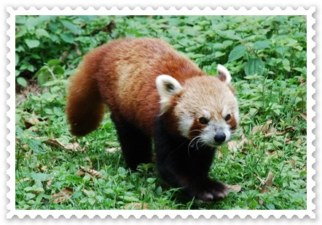
08.00 น. ชม ไร่ชา-โรงงานผลิตชา HAPPY VALLEY ชมขั้นตอนการผลิตชาที่มีชื่อเสียงของเมืองดาร์จีลิ่ง ที่ก่อตั้งขึ้นเมื่อครั้งอังกฤษเข้ามาปกครองอินเดีย ชมสถานบันสอนการปีนเขา เมืองดาร์จีลิ่ง พิพิธภัณฑ์ปีนเขาหิมาลัย (Himalayan Mountaineering Institute)สถาบันนักปีนเขาเทือกเขาหิมาลัยนี้ ก่อตั้งโดย ท่านเซอร์เอ็ดมันด์ ฮิลลารี (Sir.Edmund Hillary) จากนิวซีแลนด์ และเทนซิงก์ นอร์เกย์(Tenzing Norgay) ชาวซาปาจากดาร์จีลิ่ง ได้ปีนขึ้นไปถึงยอดเอเวอร์เรสต์ได้สำเร็จ หลังจากพิชิตเอเวอร์เรสต์ได้สำเร็จเพียงปีเดียว เทนซิงก์ก็ได้กลับมาก่อตั้งสถาบันนักปีนเทือกเขาหิมาลัย ตั้งแต่ ปีค.ศ. 1954 เพื่อฝึกฝนชาวอินเดียผู้จะเป็นคนนำทางการปีนเขา ซึ่งในปัจจุบันคือพิพิธภัณฑ์ของการปีนเขา (Mountaineering Museum) อันมีแบบจำลองเทือกเขาหิมาลัย ประวัติการปีนเขา รูปภาพและประวัติของผู้พิชิตยอดเขาต่างๆ โมเดลของยอดเขาสูงในแต่ละทวีป อุปกรณ์ปีนเขาตั้งแต่ยุคแรกๆ รวมถึงการตั้งแคมป์บนที่สูง (Altitude Camp) ตัวอย่างพรรณไม้และพันธุ์สัตว์ของเทือกเขาหิมาลัย ชม สวนสัตว์ปมาจาร์ นัยดรู “ PADMAJA NAIDU HIMALAYA ZOOLOGICAL PARK” ที่นี่ท่านจะได้ชมสัตว์ที่อาศัยอยู่ในเขตพื้นที่สูงอาทิ ยัค หมีดำหิมาลัย หมีแพนด้าแดง เสือไซบีเรีย และอื่นๆ อีกมากมาย...
12.00 น. รับประทานอาหารกลางวัน(5) ณ ภัตตาคาร
บ่าย นำท่านเดินทางสู่ เมืองกังต็อก “GANGTOK” (ประมาณ 3 ชม.) ซึ่งเป็นเมืองหลวงประจำแคว้นสิกขิม ความหมายว่า เนินสูงหรือยอดเขาสูง ซึ่งสูงเหนือระดับน้ำทะเล 1,780 เมตร เป็นชุมชนโบราณที่เก่าแก่ที่สุดแห่งหนึ่งของอาณาจักรเมืองกังต็อก ระหว่างทางถ้ามีเวลาพอจะนำท่านแวะ นัมชิ Namchi เป็นเมืองที่อยู่ทางใต้ของสิกขิม สูงกว่าระดับน้ำทะเล 4400 ฟิต ไปชม Solophok Hill ที่เป็นศาสนสถานของฮินดูที่ตั้งอยู่บนยอดเขา จนกระทั่งเดินทางถึงเมืองกักต๊อก เมืองหลวงของสิกขิม ตั้งอยู่ด้านล่างของเทือกเขาหิมาลัย เป็นเมืองในหุบเขาที่สวยงามแห่งหนึ่ง มีความหมายว่าเนินเขาสูงเหนือระดับน้ำทะเล 1,780 เมตร เป็นชุมชนโบราณที่เก่าแก่ที่สุดแห่งหนึ่งของอาณาจักร
19.00 น. รับประทานอาหารค่ำ(6) ณ โรงแรม
เข้าสู่ที่พัก ณ FORTUNA HOTEL หรือเทียบเท่า อิสระพักผ่อนตามอัธยาศัย
วันที่สาม กังต๊อก-นั่งกระเช้า-คเณศต็อก-หนุมานต็อก-วัดลิงค์ดัม-ศูนย์ดอกไม้-น้ำตก-เอมจีมาท
เช้า รับประทานอาหารเช้า(7) ณ ห้องอาหารโรงแรมที่พัก
นำท่านนั่งกระเช้าลอยฟ้า (Gangtok Ropeway) เป็นกระเช้าขนาดใหญ่ จุคนได้ 24 คนเป็นกระเช้ายืน ภายในจะมีเจ้าหน้าที่ประจำกระเช้าคอยดูแลความปลอดภัย ผ่านตลาดเดโอราลี (Deorali Market) เป็นสถานีที่อยู่ต่ำสุด สถานทีสองนัมนัง (Nam-Nang) อยู่ใกล้กับ Sikkim Legislative Assembly ให้ท่าน
ได้ถ่ายรูปชมวิว (ถ้าถ่ายวีดีโอด้วยเสียค่ากล้อง Rs70 ถ่ายรูปธรรมดาไม่เสียเงิน การถ่ายรูปเจ้าหน้าที่จะไม่ให้ท่านเคลื่อนตัวไปมา โดยเจ้าหน้าที่จะถ่ายให้)
และนำท่านชมวิวทิวทัศน์เมืองหลวงกังต๊อกของอาณาจักรสิกขิมที่ จุดชมวิวคเณศต็อก ซึ่งเป็นวัดสำคัญของศาสนาฮินดู ภายในวัดประดิษฐานพระพิฆเณศ เทพเจ้าแห่งการขจัดอุปสรรคและเป็นเทพแห่งงานศิลปะทุกแขนง จากนั้นนำท่านชมวิวที่ จุดชมวิวหนุมานต็อก ซึ่งเป็นวัดทางศาสนาฮินดู ภายในวัดประดิษฐานเทพเจ้าแห่งชัยชนะ ชาวสิกขิมส่วนใหญ่จะมาขอพรทุกวันสำคัญทางศาสนาที่วัดทั้งสองแห่งนี้
เป็นประจำ นำท่านชมวัดลิงค์ดัม เป็นวัดในพุทธศาสนาแบบธิเบต สาขา ฆาร์มา การ์ยุ หนึ่งใน 4 สาขา ศาสนาพูทธแบบธิเบต อยู่ห่างจากตัวเมืองกังต๊อกใช้เวลาเดินทางประมาณ 1 ชั่วโมงเป็นวัดที่อยู่ท่ามกลางขุนเขา ป่าไม้ อันเงียบสงบ และเป็นตัวอย่างวัดที่มีศิลปะและสถาปัตยกรรมความงดงามแบบธิเบต และเป็นศูนย์กลางพุทธศาสนานิกายฆาร์มา การ์ยุ ภายใต้การดูแลของ เซอร์มัง ฆาร์วัง รินโปเช่ปัจจุบันมีพระลามะมาศึกษาและอยู่ที่นี่กว่า 300 รูป
กลางวัน รับประทานอาหารกลางวัน(8) ณ ภัตตาคาร
บ่าย นำท่านเที่ยว Flower show Hall ศูนย์จัดแสดงดอกไม้เมืองหนาวประจำเมืองกังต๊อก ทุกปีจะมีเทศกาลดอกไม้ จัดขึ้นโดยรัฐสิกขิมเพื่อเป็นการโปรโมรทการท่องเที่ยว ในศูนย์มีการจัดแสดงดอกไม้
อาทิเช่น ดอกกล้วยไม้สายพันธุ์ต่างๆ ไม้เมืองหนาว ฯลฯ นำท่านเที่ยววัดเอนเซย์ (Enchey Monastery หรือ Enchey Gompa) เป็นวัดพุทธที่เก่าแก่มีอายุประมาณ 200 ปี สร้างขึ้นโดยพระลามะชื่อ Drupthob Karpo โดยเริ่มแรกพระ Drupthob Karpo ได้สร้างกุฏิเล็กๆ ไว้ที่นี่ก่อน ต่อมาในระหว่างการปกครองของ Sikyong Tulku (ปี ค.ศ. 1909-1910) เขาจึงได้สร้างวัดนี้ขึ้นมา ตามลักษณะรูปทรงเจดีย์จีน นำท่านสัมผัส
สายน้ำที่เย็นฉ่ำของน้ำตกBanijhankri Fall น้ำตกที่งดงามแห่งหนึ่งของเมืองกังต๊อก ซึ่งโอบล้อมด้วยธรรมชาติป่าเขา นำท่านช้อปปิ้งย่านตลาด เอ็ม จี มาร์จ ซึ่งตลอดแนวสองข้างทาง เรียงรายไปด้วยร้านขายของมากมาย (เปิดบริการ 10.00 น.-21.00 น. ทุกวัน ยกเว้นวันอังคาร)
ค่ำ รับประทานอาหารค่ำ(9) ณ ห้องอาหารโรงแรมที่พัก
นำท่านเข้าสู่ที่พักโรงแรม FORTUNA RESORT หรือระดับเทียบเท่า
***หมายเหตุ ให้ทุกท่านจัดกระเป๋าใบเล็กสำหรับค้างที่หมู่บ้านลาชุง1คืน ซึ่งเป็นสถานที่มีอุณหภูมิหนาวสุดของรายการ
อย่าลืมจัดเสื้อผ้าที่ให้ความอบอุ่นแก่ร่างกาย กระเป๋าใบใหญ่เราจะฝากไว้ที่โรงแรมในเมืองกังต๊อก
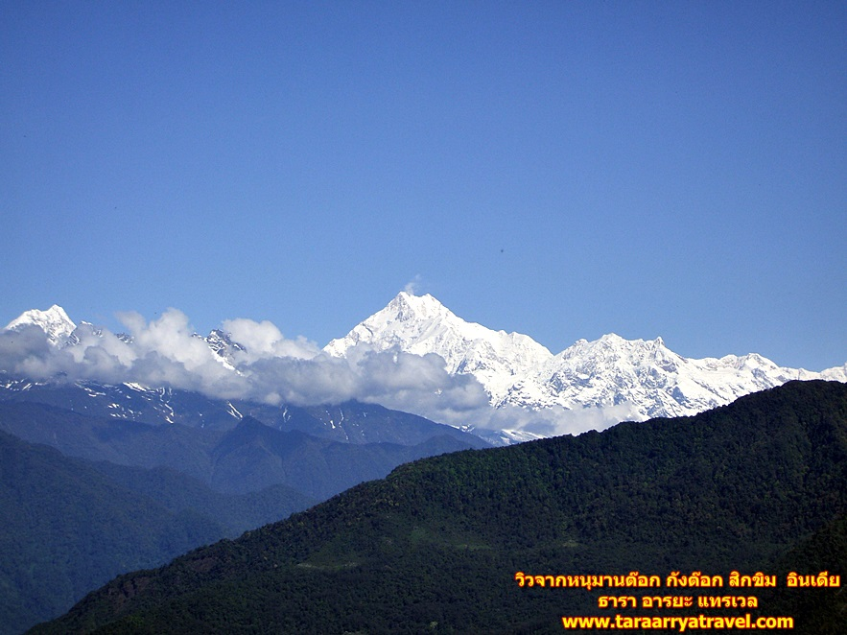
วันที่สี่ กังต๊อก- ตาชิวิวพอยท์-สถูปโดร์-กระบี่ลงศก-หมู่บ้านลาซุง
เช้า รับประทานอาหารเช้า(10) ณ ห้องอาหารโรงแรมที่พัก
หลังอาหารนำท่านชมวิวความงดงามของ ยอดเขาคันชังจุงก้า ที่ จุดชมวิวตาชิ วิวพอยท์ กลางเมืองกังต็อก ซึ่งท่านจะสามารถมองเห็นความสลับซับซ้อนของเทือกเขาหิมาลัย จากนั้นนำท่านออกเดินทางสู่ หมู่บ้านลาชุง ( ใช้เวลาประมาณ 6 ชั่วโมง )เมืองที่มีธรรมชาติสวยงามตัวเมืองโอบล้อมด้วยอ้อมกอดของเทือกเขาหิมาลัย สัมผัสวิถีชีวิตพื้นเมืองของชาวลาเชนปา ระหว่างทางแวะชม กระบี่ลงศก สถานที่แห่งนี้เป็นที่
สาบานของหัวหน้าเผ่าเลปชาและหัวหน้าเผ่าคัมปา ทั้งสองเป็นพี่น้องร่วมสาบาน จุดเริ่มต้นแห่งการก่อตั้งสร้างอาณาจักรสิกขิม นำท่านชม สถูปโดดูร์ (Do-Drul Chorten) สร้างเมื่อ พ.ศ. 2488 ถือว่าเป็นสุดยอดสถูปแห่งความศักดิ์สิทธิ์แห่งหนึ่งในอาณาจักรสิกขิม สร้างโดยพระมหาเถระตรุลศรี รินโปเช ประธานสงฆ์แห่งนิกายน์ญิงมาในพระพุทธศาสนามหายานในธิเบต ซึ่งเป็นอาจารย์ใหญ่ของโรงเรียน Nyingma เป็นโรงเรียนที่เก่าแก่ที่สุดใน 4 โรงเรียนของพุทธศาสนาในทิเบต บริเวณรอบสถูปประกอบด้วย 108 วงล้อภาวนาที่พุทธศาสนิกาชนใช้หมุนไปพร้อมกับการสวดมนต์ โอม มณี ปัท เม ฮุม ซึ่งหมายถึงอัญมณีในดอกบัว องค์พระสถูปโดดูร์ สร้างขึ้นเพื่อเป็นอนุสรณ์ถึงชัยชนะของความดีที่มีต่อความชั่วร้ายทั้งปวง ถือเป็นพระสถูปเจดีย์ที่สำคัญที่สุดแห่งหนึ่งของสิกขิม โดยด้านในบริเวณพระสถูปจะมีสิ่งสำคัญที่เกี่ยวข้องกับศาสนาอยู่หลายอย่าง เช่น พระโพธิสัตว์ที่ทำด้วยเงิน หนังสือศักดิ์สิทธิ์ บทสวดมนต์ ภาพวาดทางศาสนา ภาพวาดทังก้า และเอกสารต้นฉบับลายมือสมัยโบราณที่เป็นภาษาสันสกฤต ทิเบต จีน และเลปซา (ประกอบไปด้วย Prajna Paramita และ Astasahastra ที่เขียนลงในต้นฉบับที่เป็นทองคำ ส่วน Saratama Prajnaparamita เป็นต้นฉบับที่เขียนลงไปในปาลม เมื่อศตวรรษที่ 11 โดย Ratnakara Shanti และ Prajana Paramita Sutra ที่เป็นต้นฉบับลายมือของจีนในศตวรรษที่ 12 ซึ่งนำมาจากเกาหลีใต้) จากนั้น นำท่านออกเดินทางสู่ หมู่บ้านลาชุง หมู่บ้านที่อยู่ทางสิกขิมเหนือ ท่านจะได้สัมผัสกับภูมิทัศน์และบรรยากาศที่เป็นธรรมชาติหมู่บ้านนี้โอบล้อมด้วยเทือกเขาหิมาลัย และวิวทิวทัศน์อันสวยงามตลอดเส้นทาง
12.30 น. รับประทานอาหารกลางวัน(11) ณ ภัตตาคารพื้นเมือง หมู่บ้านนาม็อก (ระหว่างทาง)
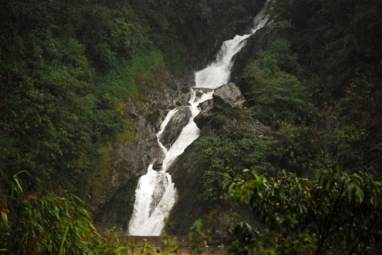
13.30 น. นำท่านเดินทางต่อ ในระหว่างทาง ผ่านจุดชมวิว กระบี่ ลงศก “KABI –LUNGSTOK”, และแวะชมน้ำตกนากา, หุบเขาแม่น้ำลาชุง ชู, น้ำตกทวิน, น้ำตกบิม นาลา ท่านจะได้เห็นและสัมผัสกับน้ำตกที่สวยงามและแปลกตา บางช่วงปรากฏสายน้ำทิ้งตัวพุ่งดิ่งผ่านผาสูงลิบลิ่ว ชม วัดโพดอง “PHODANG MONASTERY” ที่สร้างขึ้นเมื่อปี ค.ศ. 1740 เป็นพระอารามของพระธิเบต ที่ได้รับการบูรณะให้งดงามมาโดยตลอด (จุดหมายไม่ใช่ปลายทางแต่ในระหว่างทางเป็นสิ่งที่มีค่าที่สุด)
18.30 น. ถึง หมู่บ้านลาชุง หมู่บ้านที่โอบล้อมด้วยเทือกเขาหิมาลัย นำท่านชมวิวทิวทัศน์กับบรรยากาศสุดโรแมนติกและยอดเขาที่ปกคลุมด้วยหิมะตลอดปี จากนั้นนำท่านเข้าสู่ที่พัก
19.00 น. รับประทานอาหารค่ำ(12) ณ โรงแรม
ที่พัก ณ SNOWLION MOUNTAIN RESORT หรือเทียบเท่าอิสระพักผ่อนตามอัธยาศัย
เย็น เดินทางถึงหมูบ้านลาซุง หมู่บ้านที่โอบล้อมด้วยเทือกเขาหิมาลัย นำท่านชมวิวทิวทัศน์กับบรรยากาศ
ที่สุดโรแมนติกของเทือกเขาที่ปกคลุมด้วยหิมะตลอดปี สมควรแก่เวลานำท่านเข้าสู่ที่พัก
รับประทานอาหารค่ำ(12) ณ โรงแรมที่พัก หลังอาหารอิสระในการพักผ่อน
นำท่านเข้าสู่ที่พักโรงแรม SNOW LION RESORT หรือระดับเทียบเท่า
วันที่ห้า หมู่บ้านลาซุง-ZERO POINT-ยุมถัง-บ่อน้ำร้อน-เมืองกังต๊อก
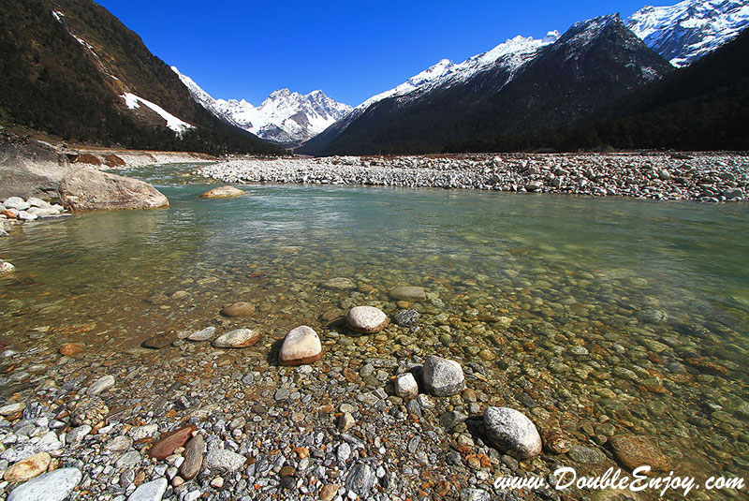
เช้า รับประทานอาหารเช้า(13) ณ ห้องอาหารโรงแรมที่พัก
นำท่านเดินทางสู่ Zero Point ใช้เวลาในการเดินทางจากลาชุงไปประมาณ 2 ชม. ตลอดสองข้างทางจะผ่านหุบเขา ลำธาร เส้นทางขึ้นเขาที่ถนนเป็นหินมีหิมะปกคลุมจนกระทั่งเดินทางมาถึง zero point จุดชมวิวของยอดเขาคังเซนจุงก้า มีพรหมแดนติดกับประเทศจีน บริเวณนี้จะเต็มไปด้วยหิมะและการ์เซียที่ให้ท่านได้สัมผัสความงาม (การขึ้น Zero point ขึ้นอยู่กับ อากาศและถนน หากมีหิมะตกจัดหรือทางสไลด์ ทางบริษัทขอสงวนสิทธิ์ที่จะไม่เดินทาง โดยคำนึงถึงความปลอดภัยของลูกค้าเป็นสำคัญ) จนได้เวลานำท่านเดินทางสู่ หุบเขายุมถัง สวิตเซอร์แลนด์แห่งตะวันออก (ใช้เวลาเดินทางประมาณ 1 ชม.) ตั้งอยู่บนระดับความสูง 3,659 เมตร เป็นหุบเขาที่มีธรรมชาติงดงามที่สุดในสิกขิม ระหว่างการเดินทางผ่านความงดงามของธรรมชาติที่ได้สรรสร้างท้องฟ้าสีน้ำเงินโอบล้อมหุบเขาที่เต็มไปด้วยหิมะ เดือนตุลาคมถึงเดือนมีนาคมเป็นช่วงแห่งความหนาวเย็น มีหิมะขาวโพลนปกคลุมยอดเขาอย่างสวยงาม ระหว่างทางแวะบ่อน้ำร้อน และสวนดอกกุหลาบพันปี ให้ท่านได้ถ่ายรูปเป็นที่ระลึก
กลางวัน รับประทานอาหารกลางวัน(14) ณ ห้องอาหารโรงแรมที่พัก
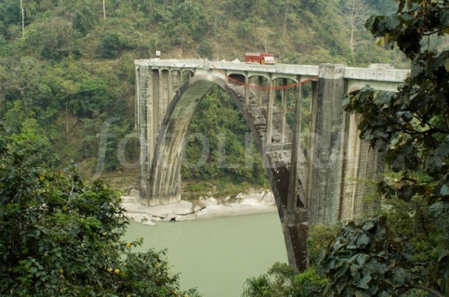
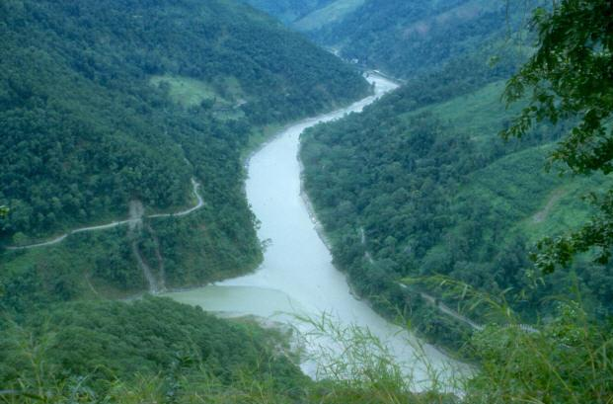
บ่าย นำท่านออกเดินทางสู่ เมืองกังต็อก (ใช้เดินทางประมาณ 6 ชม.) เมืองกังต็อก (Gangtok) ภาษาภูเทีย กัง คือ ที่ราบ และ ต็อก คือ เนินเขา รวมกันเป็น ที่ราบที่อยู่บนเนินเขา กังต็อกนั้นเป็นเมืองหลวงของสิกขิมอยู่ด้านล่างเทือกเขาหิมาลัย เมื่อก่อนเป็นเมืองเล็กๆ แต่พอมีการสร้างวัดเอนเซย์ (Enchey Monastery) ในปี ค.ศ. 1840 ทำให้กังต็อกกลายเป็นศูนย์กลางของนักแสวงบุญ และเป็นที่พักระหว่างทางทิเบตกับอินเดีย จนถึง ศตวรรษที่ 19 ในปี 1894 ธูทอบ นัมเกล (Thutob Namgyal) กษัตริย์ผู้ปกครองสิกขิมอยู่ภายใต้การปครองของอังกฤษอีกทีได้ย้ายเมืองหลวงจากเมืองทุมลอง (Tumlong) มาเมืองกังต็อก (Gangtok) จากนั้นกังต็อกจึงเป็นเมืองหลวงของสิกขิม ภายหลังสิกขิมจะกลายเป็นรัฐหนึ่งของอินเดียก็ตาม ระหว่างเส้นทางนำท่านชม น้ำตกนากา หุบเขาแม่น้ำลาซุงชู และน้ำตกทวิน น้ำตกบิมนาลา ชมแสงอาทิตย์ที่ทอแสงผ่านสายหมอกที่พาดพันขุนเขาสูง เปลี่ยนเป็นลำแสง พราวพรรณ ตกลงต้องหุบเขาและ แม่น้ำทิสต้า “TESTA” ที่อยู่เบื้องล่าง อิสระชมทิวทัศน์ระหว่างสองข้างทางที่สวยงามตลอดเส้นทาง อิ่มเอมกับการเก็บภาพแห่งความประทับใจ
19.00 น. รับประทานอาหารค่ำ(15) ณ ห้องอาหารโรงแรมที่พัก
นำท่านเข้าสู่ที่พักโรงแรม FORTUNA RESORT หรือระดับเทียบเท่า
วันที่หก กังต๊อก-บักโดกร้า-กัลกาต้า
เช้า รับประทานอาหารเช้า(16) ณ ห้องอาหารโรงแรมที่พัก แล้วเดินทางทางสู่ สนามบินบักโดกร้า

(ใช้เวลาในการเดินทาง 5-6 ชม.)
12.00 น. รับประทานอาหารกลางวัน(17) ณ ภัตตาคาร
บ่าย เดินทางถึง สนามบินบักโดกร้า นำท่านเช็คอินและตรวจสัมภาระ (check2 รับกระเป่าที่สุวรรณภูมิ)
16.10 น. ออกเดินทางสู่ เมืองกัลกัตตา โดยสายการบิน SPICEJET เที่ยวบิน SG – 804
17.10 น. เดินทางถึง เมืองกัลกัตตา อิสระช้อปปิ้งเลือกซื้อสินค้าต่างๆไปฝากคนที่ท่านรัก จนถึงเวลาที่เหมาะสม
ค่ำ รับประทานอาหารค่ำ(18) ณ ภัตตาคาร หลังอาหารนำท่านเดินทางสู่สนามบินนานาชาติ เมืองกัลกัตต้า
วันที่เจ็ด กัลกัตตา-กรุงเทพฯ
00.05 น. เดินทางสู่กรุงเทพฯ โดยสายการบิน SPICEJET เที่ยวบิน SG - 083
04.10 น. ถึง สนามบินสุวรรณภูมิ โดยสวัสดิภาพ
หมายเหตุ : โปรแกรมสามารถเปลี่ยนแปลงได้ตามความเหมาะสม ความปลอดภัย และสภาพอากาศของแต่ละเมือง ซึ่งอาจล่าช้าจนทำให้บางสถานที่ท่องเที่ยวอาจไม่ทัน โดยจะคำนึงถึงลูกค้าเป็นสำคัญ
อัตราค่าบริการท่านละ
วันเดินทาง | ราคาผู้ใหญ่ | ราคาเด็ก | รับ | จอง | หมายเหตุ
28 พฤษภาคม – 3 มิถุนายน 2558 | 29,900 | 27,900 | 20
1 – 7 กรกฎาคม 2558 | 29,900 | 27,900 | 20
29 กรกฎาคม – 4 สิงหาคม 2558 | 29,900 | 27,900 | 20
11 – 17 สิงหาคม 2558 | 29,900 | 27,900 | 20
12 – 18 สิงหาคม 2558 | 29,900 | 27,900 | 20
22 – 28 ตุลาคม 2558 | 29,999 | 27,999 | 20

อัตราค่าบริการนี้รวม

- ตั๋วเครื่องไป-กลับ ชั้นประหยัด และ เครื่องบินภายในประเทศตามที่ระบุ สายการบินspicejet

- โรงแรมที่พักระดับ 3 ดาว จำนวน 5 คืน พักห้องละ 2-3 ท่าน

- อาหารตามรายการและน้ำดื่มค่ารถนำเที่ยวตามโปรแกรม - ค่าธรรมเนียมในการทำวีซ่าประเทศอินเดีย(ปกติ) สำหรับหนังสือเดินทางไทย
- ค่าหัวหน้าทัวร์นำเที่ยว และ ไกด์ท้องถิ่น
- ค่าประกันภัยการเดินทางวงเงิน 1,000,000 บาท , อุบัติเหตุ 500,000 บาท
อัตราค่าบริการนี้ไม่รวม
- ค่าใช้จ่ายส่วนตัว เช่นค่าโทรศัพท์ ค่าบริการซักรีด เป็นต้น
- ค่าเครื่องดื่มแอลกอฮอล์ ค่ามินิบาร์ ค่าเครื่องดื่มนอกเหนือรายการ
- ค่าธรรมเนียมน้ำมันของสายการบิน (ถ้ามี)
- ค่าวีซ่าที่มีค่าธรรมเนียมแพงกว่าหนังสือเดินทางไทย
- ค่าน้ำหนักเกินพิกัดที่สายการบินกำหนด
- ค่ากิจกรรมต่างๆที่นอกเหนือจากโปรแกรมระบุ ฯลฯ
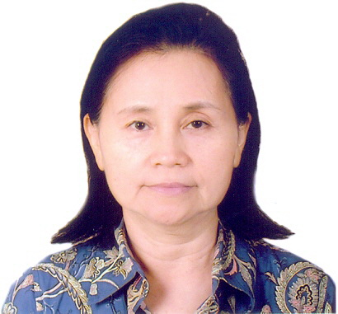
- ค่าทิปไกด์ท้องถิ่นและพนักงานขับรถ, พนักงานบริการ วันละประมาณ 5 USD /วัน/ท่าน รวม 6 วัน 30 USD / ลูกค้าหนึ่งท่าน และ ค่าทิบหัวหน้าทัวร์ไทยวันละ 100 บาท รวม 6 วัน 600 บาท คะ
- เอกสารประกอบการขอวีซ่า มีระยะเวลาในการทำวีซ่า ประมาณ 5-10 วันทำการ ไม่รวมเสาร์ – อาทิตย์
- หนังสือเดินทาง (Passport) ที่มีอายุใช้งานไม่ต่ำกว่า 6 เดือนนับจากวันเดินทาง
- รูปถ่ายสี ขนาด 2 นิ้ว 2 ใบ และ ถือรูปสำหรับทำ permit ที่สิกขิมไปด้วย จำนวน 4 รูป
- สำเนาบัตรประชาชน , สำเนาทะเบียนบ้าน
- แบบฟอร์มสำหรับกรอกข้อมูลที่จำเป็นสำหรับการขอวีซ่า(บริษัทจะจัดส่งให้ทาง email หรือ fax)
- รูปถ่ายสีพื้นขาว 2 * 2 นิ้วเท่านั้น โดยรูปต้องเห็นส่วนของไหล่และบ่า ใช้จำนวน 2 รูป หากรูป ไม่ถูกต้องท่านจะได้รับการปฏิเสธการยื่นวีซ่า
หลักฐานการขอวีซ่ามาให้เพื่อดำเนินการขอวีซ่า ก่อนล่วงหน้าอย่างน้อย 21 วัน ก่อนการเดินทาง
เงื่อนไขการชำระเงิน ชำระเงินท่านละ 10,000 บาท , ส่วนที่เหลือชำระก่อนการเดินทาง 20 วัน
เงื่อนไขอื่นๆ
- บริษัทฯ ขอสงวนสิทธิ์การเปลี่ยนแปลงโปรแกรม ราคา และเงื่อนไขทั้งหมดโดยมิต้องแจ้งให้ทราบล่วงหน้า
- การไม่รับประทานอาหารบางมื้อ ไม่เที่ยวตามรายการ ไม่สามารถเรียกค่าบริการคืนเป็นเงินได้ เพราะการชำระค่าทัวร์เป็นแพคแกจเหมาจ่าย
- รายการอาจมีการเปลี่ยนแปลงตามความเหมาะสม เนื่องจากความล่าช้าของสายการบิน โรงแรมที่พักในต่างประเทศ เหตุการณ์ทางการเมือง และภัยธรรมชาติ ฯลฯ ที่อยู่นอกเหนือการควบคุมของทางบริษัทฯ หรือ ค่าใช้จ่ายเพิ่มเติมที่เกิดขึ้นทางตรง หรือทางอ้อม เช่น การเจ็บป่วย การถูกทำร้าย การสูญหาย ความล่าช้า หรือ จากอุบัติเหตุต่างๆ บริษัทฯ จะคำนึงถึงความปลอดภัยและความสะดวกของผู้เดินทางเป็นสำคัญ
- บริษัทฯ จะไม่รับผิดชอบในกรณีที่กองตรวจคนเข้าเมือง ห้ามผู้เดินทางเข้าประเทศ เนื่องจากมีสิ่งผิดกฎหมาย หรือสิ่งของห้ามนำเข้าประเทศ เอกสารเดินทางไม่ถูกต้อง หรือ ความประพฤติส่อไปในทางเสื่อมเสีย หรือด้วยเหตุผลใด ๆ ก็ตามที่กองตรวจคนเข้าเมืองพิจารณาแล้ว ทางบริษัทฯ ไม่อาจคืนเงินให้ท่านได้ ไม่ว่าจำนวนทั้งหมด หรือ บางส่วน
- บริษัทขอสงวนสิทธิที่จะเลื่อนการเดินทางหรือยกเลิกการเดินทางในกรณีที่มีผู้ร่วมคณะไม่ถึง 15 ท่านบริษัทฯ มีสิทธิ์ที่จะเปลี่ยนแปลงรายละเอียดบางประการในทัวร์นี้ เมื่อเกิดเหตุสุดวิสัยจนไม่อาจแก้ไขได้
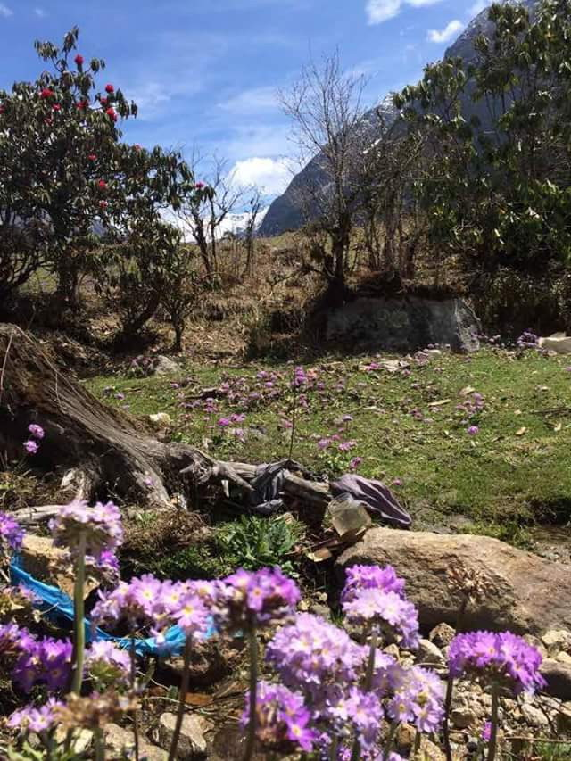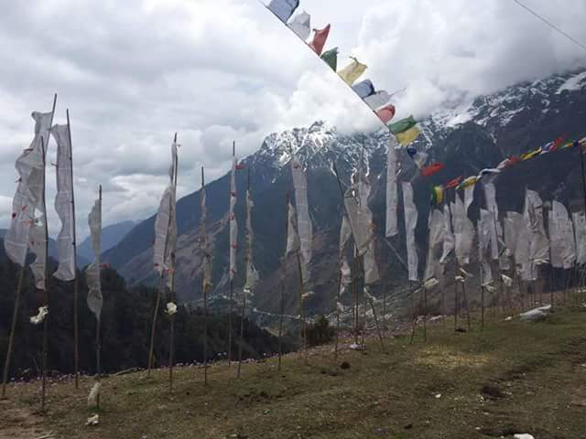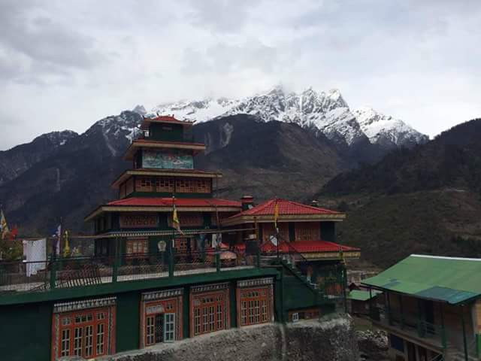

การชำระเงิน :
มัดจำล่วงหน้า ท่านละ 20,000 บาท
ส่วนที่เหลือ ชำระให้หมดก่อน 15 วัน ของวันออกเดินทาง
โอนมาที่ ธนาคารใด ธนาคารหนึ่ง ในบัญชีกระแสรายวัน ในนาม สมปอง เจนชัยจิตรวนิช
ธนาคาร กรุงศรีอยุธยา สาขา สี่แยกวังหิน เลขที่บัญชี 2140013280
ธนาคาร กสิกรไทย สาขา รัชดา-ห้วยขวาง เลขที่บัญชี 089-1069251
หรือ โอนมาที่ ธนาคารใด ธนาคารหนึ่ง ในบัญชีออมทรัพย์ ในนาม สมปอง เจนชัยจิตรวนิช
ธนาคาร กรุงศรีอยุธยา สาขาตลาดถนอมมิตร วัชรพล เลขที่บัญชี 479-1-08508-1
ธนาคาร ไทยพาณิชย์ สาขาย่อย เซ็นทรัลปิ่นเกล้า บัญชี ออมทรัพย์ เลขที่ 183-2 10718-9
ธนาคาร กรุงเทพ สาขาย่อย เซ็นทรัล ปิ่นเกล้า บัญชีออมทรัพย์ เลขที่ 095-0-20209-3
ธนาคาร กสิกรไทย สาขาซอย วัชรพล บัญชีออมทรัพย์ เลขที่ 796-2-09343-9

พิเศษ จากเรา
- รายการทัวร์ทั่วไป city tour ของเราจัดคงตามรูปแบบของทัวร์ทั่วไป
แต่เราได้มีการเพิ่มรายละเอียดปลีกย่อยเข้าไปอีกมากมายให้สังเกตในรายละเอียดได้เลย
- ถ่ายภาพมากกว่า 1,000 ภาพ จัดทำเป็น ซีดี แจกทุกท่าน ( กรณีกรุ๊ปใหญ่เท่านั้น)
- เที่ยวมากกว่าลึกกว่า สัมผัสถึงท้องถิ่นมากกว่า
- มีไกด์ พูดไทย ได้ มาบริการให้
- อาหาร ครบ ทุกมื้อ ตามโปรแกรม
- ราคาที่นำเสนอพิเศษสุดกว่าที่อื่น แต่มากด้วยคุณภาพกว่ามากมาย
- เราประกันอุบัติเหตุการเดินทางให้ คนละ 1,000,000 บาท
- เราแจกหมวก ให้คนละ 1 ใบ
- แจก พัด ให้ คนละ 1 เล่ม
- ผ้าพันคอ 1 ผืน

  - สมปอง ทัวร์ /
  - ใบอนุญาตประกอบธุรกิจการท่องเที่ยว เลขที่ 11 / 05588
  - Website : www.programtour.com
  - Email : jenchai624@hotmail.com
  - Chat : msn : jenchai624@hotmail.com
  - Chat : Skype : jenchai624
  - Chat : Line : ID : 0899246304
  - Office 1 : ประเทศไทย : 02-8867018-9 (ตลิ่งชัน)
  - Office 2 : ประเทศไทย : 02-9481866 (รามอินทรา )
  - Mobile : มือถือ ไทย : 089-9246304, 087-5149753,
  - Mobile : มือถือ เวียดนาม : 091-6003612

